浙江省金华市十校2017届高三9月模拟考试政治试题
一、判断题（本大题共1分，每小题1分。判读下列说法是否正确，正确的请在题后括号里填T，错误的填F）。
1.“花明天的钱，圆今天的梦”，说的就是贷款消费。（ ）
2.初次分配注重效率，再分配注重公平。（ ）
3.宏观调控最主要的任务和目标是增加就业。（ ）
4.引导宗教与社会主义社会相适应是我国各宗教自身的要求。（ ）
5.多党合作的根本活动准则是遵守宪法和法律。（ ）
6.文化在发展的基础上继承，在继承的过程中发展。（ ）
7.文化发展的实质，就在于文化创新。（ ）
8.实践是社会性活动，单个人的实践活动是不存在的。（ ）
9.新出现的事物必定战胜旧事物。（ ）
10.承认矛盾的普遍性是坚持唯物辩证法的前提。（ ）
二、选择题（本大题共23小题，每小题2分，共46分。每小题列出的四个备选项中只有一个是符合题目要求的，不选、多选、错选均不得分）
11.“低碳城市”、“低碳校,”、“低碳交通”、“低碳网络”、“低碳社区”……,“低碳”成为一种时尚。在低碳经济中，消费者应
A.保护环境，绿色消费 B.转变经济发展方式C.避免盲从，理性消费 D.推动区域协调发展
12.张三、李四、王五各出资20万元，成立一家有限责任公司。下列不符合设立有限责任公司规范的是
A.公司资本必须划分为等额股份 B.公司按出资比例行使表决权
C.股份转让须征得其它股东同意 D.公司的财务不必向社会公开
13.在降息周期下，2016年国债的优势逐渐显现，越来越受投资人欢迎。这是因为，国债是一种
A.高风险、高收益的投资方式 B.利益共享、风险共担的投资方式
C.流动性强、灵活方便的投资方式 D.安全性较高、收益性较好的投资方式
14.2016年，国家质检总局将针对消费者关注度高的空气净化器、智能手机、电饭煲、智能马桶盖、家具、厨具等10种重点消费品展开质量提升行动，提出“十三五”期间，产品质量国家监督抽查合格率要稳定在92%以上，制造业质量竞争力指数超过84.5。质量提升行动有利于
①转变经济发展方式 ②带动新兴产业发展 ③提升国民生活品质 ④增加国民预期收入
A.①② B.①③ C.②④ D.③④
15.市场是实现资源优化配置的有效手段。这种配置主要是通过
A.大力推进对外开放来实现 B.加强政府宏观调控来实现
C.企业的股份制改革来实现 D.价格、供求和竞争来实现
16.互联网的快速发展，给人们生活带来了极大的便利，同时，也给一些人在网络上散布谣言提供了渠道。网络揺轻则侵犯公民或社会组织的权利，重则造成社会恐慌，危害国家安全。这要求网络使用者
①坚持不传播、不扩散网络信息，谣言止于智者
②坚持权利与义务的统一，正确行使自己的权利
③积极参与民主管理，充分行使知情权、表达权
④要遵守法律、规则和程序，有序参与政治生活
A.①③ B.②③ C.②④ D.①④
17.在村委会选举中，村民自己选举自己满意的当家人是
①村民直接行使管理国家的权力 ②实现我国广大村民自治的基础
③村民实现民主权利的重要体现 ④村民参与民主管理的主要途径
A.①②③ B.②③④ C.①③④ D.①②④
18.在国家行政监督体系中，对国务院具有外部监督职能的中央国家机关是
A.国家发改委 B.人民政协 C.中纪委 D.最高人民法院
19.十二届全国人大四次会议审查和批准《2015年中央和地方预算执行情况与2016年中央和地方预算草案的报告》，并批准了2016年中央预算。在这里
①人大代表行使的是决定权与质询权 ②人大代表行使的是审议权与表决权
③全国人大行使的是立法权与审议权 ④全国人大行使的是监督权与决定权
A.①③ B.②④ C.②③ D.①④
20.2016年7月12日，菲律宾南海仲裁案仲裁庭公布了严重损害中国领土主权和海洋权益的所谓“裁决”。中国政府和中国人民对此坚决反对，绝不承认和接受。这表明
①维护自身的国家利益是对外活动的出发点 ②我们坚定不移地维护国家的主权和安全利益
③我国必须坚定地走中国特色社会主义道路 ④摩擦、竞争与冲突是国际关系的基本形式
A.①② B.②④ C.①③ D.①④
21.2016▪G20峰会的主题是构建创新、活力、联动、包容的世界经济。这需要各方 ①在平等互信的基础上实现合作共赢 ②遵循《联合国宪章》的宗旨和原则 ③始终坚持独立自主的和平外交政策 ④在共同利益的基础上消除利益差别
A.①③ B.②④ C.①② D.③④
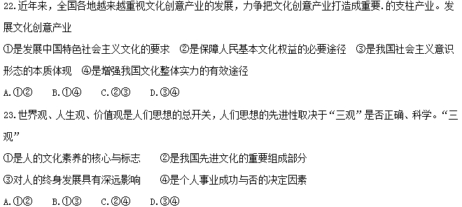24.乌镇•世界互联网大会为中国与世界互联互通搭建国际平台，又为国际互联网共享共治搭建中国平台。这
A.改变了文化传播的手段，促进了世界文化的繁荣
B.实现了各民族文化融合，重塑了互联网文化秩序
C.延展了文化传播的空间，增强了中华文化影响力
D.增强了民族文化的特点，保障了各民族文化权益
25.我国将加快建立和完善全面阅读状况监测评估机制，建立全国性书香型社会指标体系，促进书香社会的建设。建设书香社会
①是建设文化强国的必由之路 ②是树立高度文化自觉和自信的要求
③对提升人的文化素养有潜移默化的作用④是进行精神文明建设，推动文化创新的根本途径
A.①② B.③④ C.①④ D.②③
26.下列对待文化创新的观点理解正确的是
A.交流借鉴是创新的根本途径 B.对传统文化的批判性继承，是文化创新的根基
C.文化创新就是注入时代活力 D.人民群众核心利益是检验文化创新的根本标准
27.文化是国家的灵魂。向着建设社会主义文化强国宏伟目标迈进，关键是
A.立足中国特色社会主义伟大实践 B.大力建设社会主义核心价值体系
C.坚持社会主义先进文化发展方向 D.进一步增强全民族文化创造活力
28.下列选项与“未有这事，先有这理”观点相一致的是
A.我思故我在 B.世界是一团永恒活火 C.吾心即宇宙 D.世界是上帝创造的
29.有一种内涵颜值叫“主要看气质”，有一种魂飞魄散叫“吓死宝宝了”，有一种辞职情怀叫“世界那么大”。每一热词背后都有一个饱受关注的社会事件。这反映了
①物质和意识不可分离性 ②认识是客观与主观具体的历史的统一
③社会存在决定社会意识 ④意识是人脑对客观存在加工改造的结果
A.①② B.②③ C.②④ D.③④
30.出现漫画中的结局，可能是
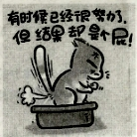
A.没有发挥主观能动性 B.没有按客观规律办事
C.以为事物是既对立又统一的 D.以为任何事物都是普遍联系的
31.在推进国有企业改革的过程中，始终是坚持试点先行、直奔问题，力求充分发挥试点在整个全局工作中起到示范、突破、带动的作用。这蕴含的哲理是
A.矛盾特殊性寓于普遍性之中 B.坚持普遍性与特殊性的统一
C.矛盾同一性寓于斗争性之中 D.创新就是对既有理论的否定
32.2016•中国杭州G20峰会对世界很重要，对中国也很重要。这是新旧动能转换的节点，是从稳增长到促发展转型的节点，是从危机应对到长效治理转变的节点，是中国为世界作出经济贡献到提供“中国方案”转折的节点。这要求我们
A.坚持重点论，着重抓主要矛盾 B.抓住机遇，实现飞跃
C.坚持两点论，处理好次要矛盾 D.立足局部，推动整体发展
33.随着中国社会主义市场经济改革的发展，中国的法律制度和法律观念也发生了重大变化。这表明
A.生产力要适应生产关系 B.认识是实践的目的与归宿
C.经济基础决定上层建筑 D.意识对物质具有反作用
三、选择题II(本大题共5小题，每小题3分，共15分。每小题列出的四个备选项中只有一个是符合题目要求的，不选、多选、错选均不给分）
34.【加试题】英国当地时间2016年7月13日下午，特丽莎•梅成为新任英国首相，她是继撒切尔夫人后的第二位女首相。在英国，首相拥有相当广泛的权力，主要有
①掌握政府人事大权 ②领导内阁，对重大的问题做出最终裁决
③修改和否决议案权 ④有权建议国王解散议会，宣布重新大选
A.①②③ B.②③④ C.①②④ D.①③④
35.【加试题】某班同学就所学《国家和国际组织常识》中关于法国主要权力机关的内容进行综合探究，其中符合事实的观点有
①法国国家机构由总统、政府和议会组成 ②议会由国民议会和参议院两院组成 ③总统任期为五年，由选民间接选举产生 ④总理是政府首脑，但由参议院任命
A.①② B.①④ C.②③ D.③④
36.【加试题】在现代社会，各种知识财产遍布生活的方方面面。知识产权是基于创造性智力成果和工商业标记依法产生的权利的统称。以下属于侵犯知识产权的情形有
①某网站米经蓍作权人同意将其小说上传供网民免费浏览下载
②因教学需要王老师未付版权费在课堂播放某光碟
③张某自行生产李某20年前获得专利权的某产品
④某厂家高度模仿“王老吉”外包装生产销售“玉老吉”凉茶
A.①② B.③④ C.②③ D.①④
37.【加试题】甲服装商场与乙运输公司订立了一份运输合同，甲服装商场向乙运输公司支付了运费，要求乙公司将价值30万元的服装运往丙贸易公司，后因乙运输公司车辆故障导致供货延误，使甲服装商场利益受损。请问本案中的债权人为
A.乙 B.甲 C.丙 D.甲与丙
38.【加试题】江西陈某在杭州租赁房屋，租期未满因房东要提高租金而产生纠纷。2016年春节，陈某回家过年向自己户籍所在地的人民法院提出诉讼请求。针对本案，可以成立的观点有
①陈某户籍所在地法院以管辖范围为由不予立案
②陈某除起诉外还可向有关机构申请调解和仲裁
③房东违背了合同履行的诚实信用与全面履行原则
④房东要以停止侵害、延长租期的方式承担民事责任
A.①②③ B.②③④ C.①②④ D.①③④
非选择题部分
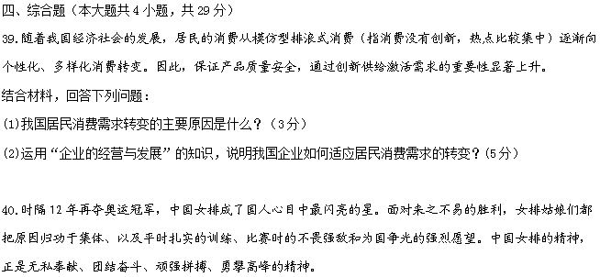运用“在砥砺自我中走向成功”的知识，谈谈中国女排的成功对我们的启示？（6分）

41.【加试题】2016年6月12日凌晨，美国佛罗里达州奥兰多市一家夜总会发生枪击惨案。每次枪击案发生后，“控枪”问题总会被提出来，然而最后却不了了之。现任总统奥巴马也直言，控枪失败是他任期内的“最大挫折”。美国控枪如此之难，除了民意土壤外，还不能不提一个神秘的社会组织，它就是美国全国步枪协会。为谋取自身利益；该协会不断干预政治，造成美国历史上多次枪支管理法案无疾而终。
运用《国家与国际组织常识》的知识，回答下列问题：
(1)美国全国步枪协会属于美国哪类政治力量？（2分）
(2)它们是如何影响美国政府的决策？（7分）
42.【加试题】王某与马某于2008年6月登记结婚，婚后王某创办公司经营所得8000万元,投资股票获利1000万元，马某继承财产价值20万元，王某得到父亲赠予其个人房产一套（价值300万元）。2016年8月因种种原因王某与马某离婚，双方就财产分割产生争议。马某诉之法院，要求半分上述所有财产。
运用《生活中的法律常识》的知识，结合材料回答下列问题：
(1)本案中哪些属于夫妻共同财产？（3分）
(2)本案中马某有哪些基本诉讼权利？（3分）
参考答案 一、判断题
1 | 2 | 3 | 4 | 5 | 6 | 7 | 8 | 9 | 10
T | F | F | T | T | F | T | F | F | T
二、选择题I
11 | 12 | 13 | 14 | 15 | 16 | 17 | 18 | 19 | 20 | 21 | 22
A | A | D | B | D | C | B | D | B | A | C | B
23 | 24 | 25 | 26 | 27 | 28 | 29 | 30 | 31 | 32 | 33 | 34
B | C | D | B | D | D | D | B | B | B | C
三、选择题Ⅱ
34 | 35 | 36 | 37 | 38
C | A | D | B | A
四、综合题
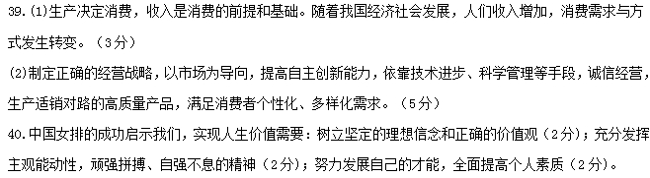41.(1)利益集团（2分)；
(2)①在美国的政治舞台上，任何一个利益集团要发挥其影响，都离不开金钱、人数和知识。（3分）②利益集团影响政府决策的方式有直接游说、间接游说；（2分）游行示威、影响选举；（1分）承担法庭诉讼等。（1分）
42.(1)本案中王某创办公司经营所得8000万元、投资股票获利1000万元、马某继承财产价值20万元属于夫妻共同财产。（3分）
(2)本案中马某享有的基本诉讼权利有委托诉讼代理人、申请回避、上诉等权利（3分）

